# **Apellatsioonide ja kaebuste lahendamise protseduur – Soil Association Certification Ltd - Metsandusosakond**

## 1. Poliitika ja reguleerimisala

Soil Association Certification Ltd eesmärk on reageerida kõikidele rahulolematuse avaldustele, sealhulgas märkustele, kaebustele ja apellatsioonidele, mis on saadud seoses sertifitseerimistegevusega, tagades oma tegevuses õigeaegse lahenduse, õigluse ja läbipaistvuse.

Käesolev dokument on kokkuvõte teabest, mis käsitleb kaebuste ja apellatsioonide esitamist ja menetlemist, mis on seotud metsameeskonna sertifitseerimistegevusega, välja arvatud kliima- ja maastikumeeskond.

MÄRKUS: Tegemist on eraldiseisva protseduuriga metsamajandamise (FM) sertifikaadi saamiseks vajalikust huvipoolte konsulteerimisprotsessist, mida on kirjeldatud dokumendis IP-FM-006 konsultatsioonipoliitika ja suunised (IP-FM-006 on avalikult kättesaadav veebiaadressil: <https://www.soilassociation.org/certification/forestry/forest-management-certification/consulting-stakeholders/>)

Soil Associationi sertifitseerimisprotsessi käigus julgustatakse kõiki huvipooli tõstatama metsamajandamise või kontrollitud puidu sertifitseerimisega seotud muresid, et kaasata kõik huvipooled täielikult Soil Associationi Certification sertifikaadi omaniku ja huvipoole konsultatsiooniprotsessi enne apellatsiooni või kaebuse esitamist. Kui soovite omapoolselt kommenteerida huvipoolte konsultatsiooniprotsessi, siis edastage oma tagasiside palun e-posti aadressile: [ForestryConsultation@soilassociation.org](mailto:ForestryConsultation@soilassociation.org)

Alternatiivselt on võimalik pöörduda [meie peakontori](https://www.soilassociation.org/contact/) poole. Piirkondlikud kontaktandmed on leitavad [meie veebilehel](https://www.soilassociation.org/certification/forestry/contact-the-forestry-team/).

## 2. Õiglus ja konfidentsiaalsus

Soil Association Certification tunnustab välise tagasiside väärtust kui potentsiaalset kasu pakutavate teenuste täiustamisel. Kuna meie töötajate tervis ja heaolu on esmatähtis, ei sallita kaebuste ja apellatsioonide mehhanismi kuritarvitamist ega solvavaid märkusi või lugupidamatuid, solvavaid või ähvardavaid väljendeid meie töötajate või teiste agentide suhtes.

Mis tahes rahulolematuse avalduste käsitlemisel nõuab Soil Association Certification, et taotluse esitanud huvipool säilitaks konfidentsiaalsuse ja mõistaks seda. Huvipooled peaksid hoiduma kaebuse või apellatsiooni avalikust kommenteerimisest kuni otsuse tegemiseni. Lisaks sellele jätab Soil Association Certification endale õiguse mitte avaldada kaebuse esitajale mingeid tõendeid, mis on kogutud kaebuse või kaebuse lahendamise käigus ja mis ei ole juba avalikult kättesaadavad.

## 3. Soil Associationi sertifitseerimise apellatsiooni- ja kaebuste lahendamise menetluse kokkuvõte

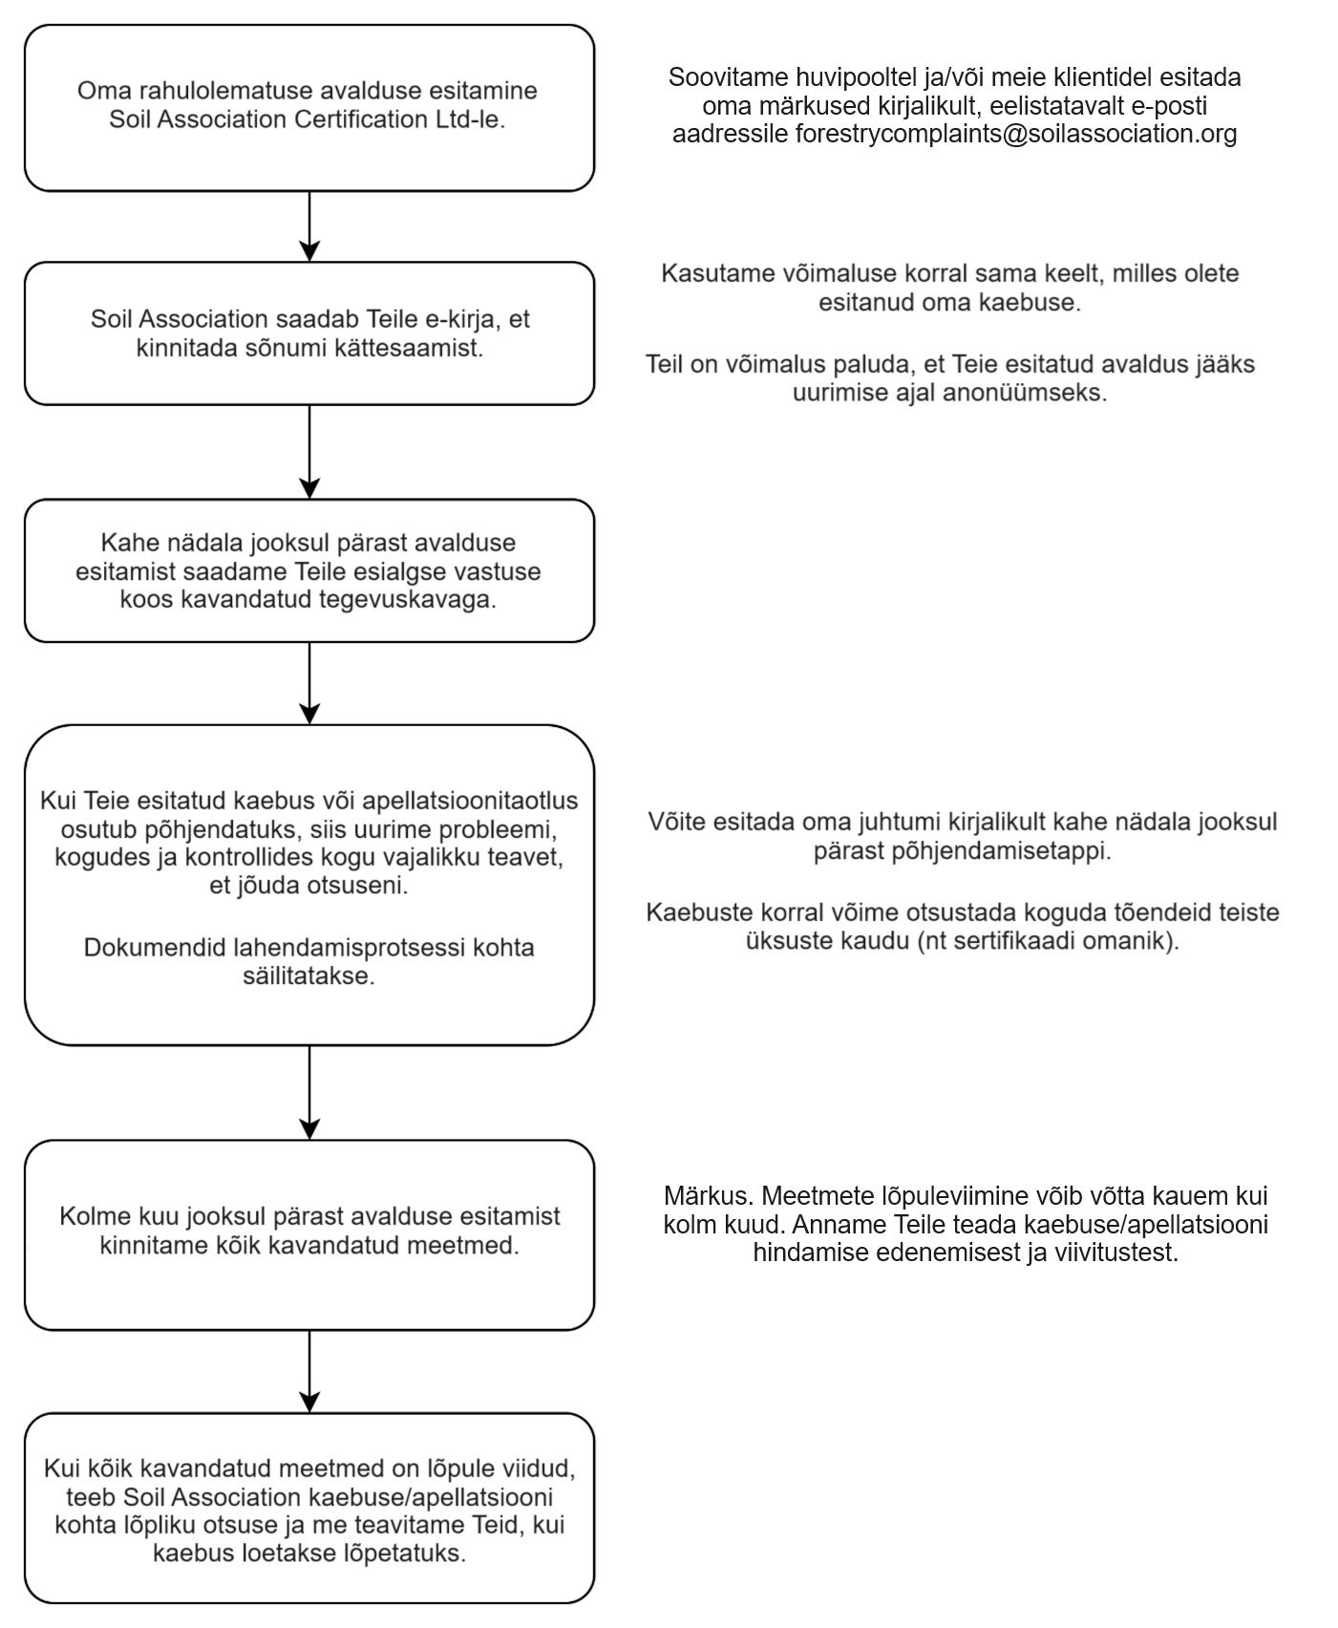

**Täiendav lahendamine**

Apellatsioonide korral on täiendav teave päringu esitamisel kättesaadav Soil Associationi apellatsiooniprotseduuri juhendmaterjalis (C277fm). Teisese kaebuse võib läbi vaadata Certification Scrutiny Committee.

**Kui Te ei ole rahul Soil Association Certificationi otsusega:**

Forest Stewardship Counciliga (FSC) seotud sertifitseerimisküsimustes on võimalik esitada kaebus:

**Assurance Services International GmbH (ASI)**Telefon: +49 (228) 227 237 0

E-post: [asi-info@asi-assurance.org](mailto:asi-info@asi-assurance.org)

Veebileht: [asi-assurance.org](https://www.asi-assurance.org/)

Soil Association Certificationi FSC litsentsikood on FSC® A000525.

Viimases järgus on võimalik kaebus suunata edasi **FSC International**ile.

Telefon: +49 (0) 228 367 66 0

E-post: [info@fsc.org](mailto:info@fsc.org)

Veebileht: [fsc.org/en](https://fsc.org/en)

Programme of Endorsement of Forest Certificationiga ( PEFC™) seotud sertifitseerimisküsimustes on võimalik oma kaebus esitada **PEFC riiklikule kontorile** või **PEFC International**ile

Telefon: +41 (22) 799 4540

E-post:  [info@pefc.org](mailto:info@pefc.org)

Veebileht: [pefc.org](https://www.pefc.org/)

Soil Association Certificationi PEFC litsentsikood on PEFC/ 16-44-917.

## 4. Kontakt

Kui Teil on tarvis täiendavat teavet, võtke meiega ühendust:

Soil Association Certification - Forestry Team  
Spear House, 51 Victoria Street, Bristol, BS1 6AD

**E-post**: [forestry@soilassociation.org](mailto:forestry@soilassociation.org)

**Telefon**: +44 (0)117 914 2435

**Veebileht**: www.soilassociation.org/forestry